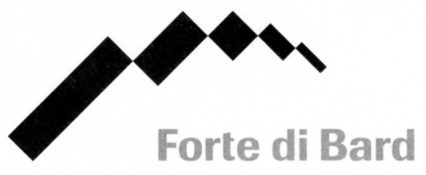
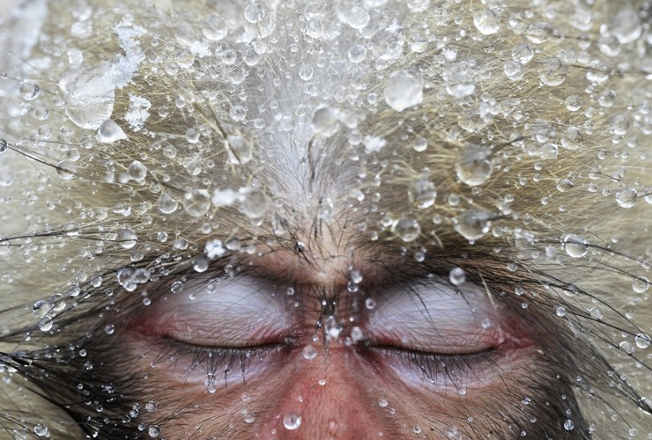
Master of Photography 4th Edition WILDLIFE
4 e 5 maggio 2013
Modulo d’iscrizione
Le iscrizioni sono obbligatoriamente da effettuarsi entro la data del 19 aprile 2013.
Modulo da inviare:
via email: prenotazioni@fortedibard.it
via fax al n. 0039 0125 833830
informazioni tel. 0039 0125 833886
DATI
Nome e Cognome: ___________________________________________________________________________
Codice Fiscale: ______________________________________________________________________________
Indirizzo: ___________________________________________________________________________________
Telefono: ___________________________________________________________________________________
E-mail: _____________________________________________________________________________________
Età: _______________________________________________________________________________________
Livello escursionistico scelto (base o medio o alto): _________________________________________________
EVENTUALE SISTEMAZIONE ALBERGHIERA RICHIESTA
Check-in:___________________________________________________________________________________
Check-out: __________________________________________________________________________________
Tipologia Camera (singola o a due letti o matrimoniale): ______________________________________________
(Se camera a due letti o matrimoniale) Nome dell’accompagnatore: _____________________________________
L’accompagnatore parteciperà al Master: SI NO (Se sì, inviare un modulo d’iscrizione personale)
Eventuali intolleranze alimentari:_________________________________________________________________
Altre Informazioni utili:________________________________________________________________________

Firma e data: ___________________________________________________

